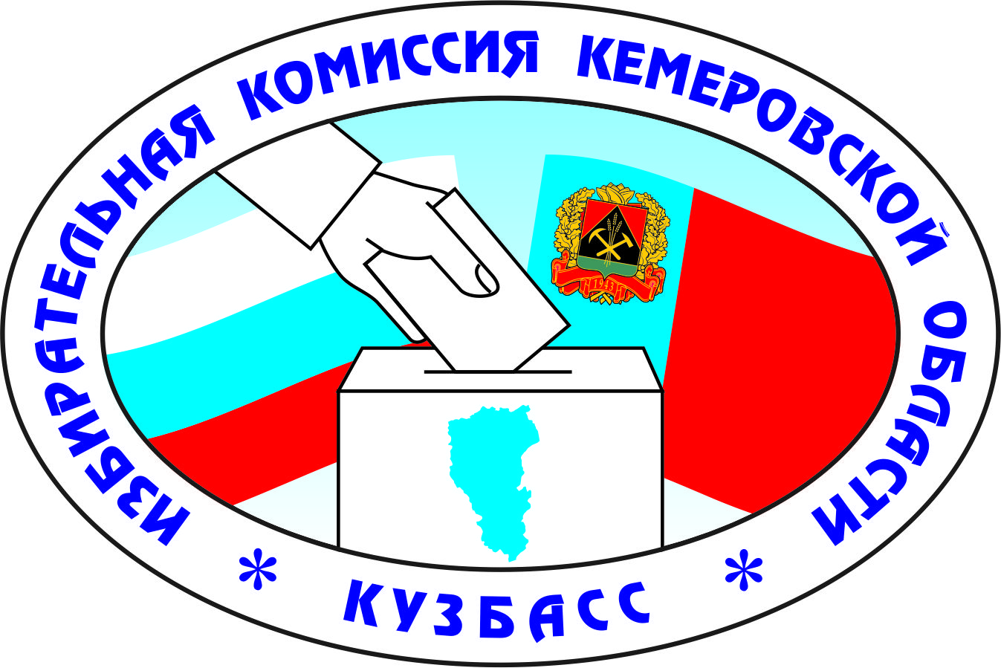

ИЗБИРАТЕЛЬНАЯ КОМИССИЯ КЕМЕРОВСКОЙ ОБЛАСТИ

П О С Т А Н О В Л Е Н И Е

7 февраля 2014 г. № 78/751-6
г. Кемерово

О внесении изменений в постановление Избирательной комиссии Кемеровской области от 3 июля 2017 года №12/131-6 «О Рабочей группе по взаимодействию Избирательной комиссии Кемеровской области с региональными организациями общероссийских общественных организаций инвалидов»

В связи с изменением состава Избирательной комиссии Кемеровской области и состава работников аппарата Избирательной комиссии Кемеровской области, на основании статьи 23 Федерального закона от 12 июня 2002 года № 67-ФЗ «Об основных гарантиях избирательных прав и права на участие в референдуме граждан Российской Федерации», статьи 8 Закона Кемеровской области от 7 февраля 2013 года № 1-ОЗ «Об избирательных комиссиях, комиссиях референдума в Кемеровской области» Избирательная комиссия Кемеровской области п о с т а н о в л я е т:
1. Вывести из состава Рабочей группы по взаимодействию Избирательной комиссии Кемеровской области с региональными организациями общероссийских общественных организаций инвалидов Мещерякова Вячеслава Леонидовича.
2. Ввести в состав состава Рабочей группы по взаимодействию Избирательной комиссии Кемеровской области с региональными организациями общероссийских общественных организаций инвалидов члена Избирательной комиссии Кемеровской области с правом решающего голоса Губарева Геннадия Александровича.
3. Приложение № 2 к постановлению Избирательной комиссии Кемеровской области от 3 июля 2017 года № 12/131-6 «О Рабочей группе по взаимодействию Избирательной комиссии Кемеровской области с региональными организациями общероссийских общественных организаций инвалидов» изложить в новой редакции (прилагается).
4. Опубликовать настоящее постановление в официальном сетевом издании Избирательной комиссии Кемеровской области «Вестник Избирательной комиссии Кемеровской области» и разместить на официальном сайте комиссии в информационно-телекоммуникационной сети «Интернет».

Председатель

Избирательной комиссии

Кемеровской области П.Е. Батырев

Секретарь
Избирательной комиссии
Кемеровской области М.А. Пименов

Приложение № 2
к постановлению
Избирательной комиссии Кемеровской области
от 3 июля 2017 г. № 12/131-6
(в редакции постановления
Избирательной комиссии Кемеровской области от
7 февраля 2019 г. № 78/751-6)

Состав Рабочей группы по взаимодействию Избирательной комиссии Кемеровской области с общественными организациями инвалидов

Руководитель Рабочей группы:  Шахматова Виктория Юрьевна | – заместитель председателя Избирательной комиссии Кемеровской области
Заместитель руководителя Рабочей группы:

Губарев Геннадий Александрович | - член Избирательной комиссии Кемеровской области с правом решающего голоса
Секретарь Рабочей группы:
Артемов Вячеслав Викторович | - главный специалист аппарата Избирательной комиссии Кемеровской области
Члены Рабочей группы:
Чепкасов Роман Артурович | - член Избирательной комиссии Кемеровской области с правом  решающего голоса
Нефедова Ольга Анатольевна | - директор МБУ «Комплексный центр социального обслуживания населения Заводского района города Кемерово»
Иова Яна Михайловна | - начальник отдела организации реабилитации и интеграции инвалидов департамента социальной защиты населения Кемеровской области
Карчина Лариса Леонидовна | - начальник отдела организации назначения и перерасчета пенсии Отделения пенсионного фонда Российской Федерации (Государственное учреждение) по Кемеровской области
Шмакова Валентина Ивановна | -председатель Кемеровской областной организации Общероссийской общественной организации «Всероссийское общество инвалидов»
Крюкова Ирина Анатольевна | - председатель Кемеровской областной организации Общероссийской общественной организации инвалидов «Всероссийское Ордена Трудового Красного Знамени общества слепых»
Иващенко Алексей Андреевич | -председатель Кемеровского регионального отделения Общероссийской общественной организации инвалидов «Всероссийское общество глухих»
Козырев Владимир Владимирович | - начальник регионального штаба КОО ВОО «Союз добровольцев России»

